Na podlagi drugega odstavka 23. člena Pravil sistema izmenjave informacij o zadolženosti poslovnih subjektov – SISBIZ objavljamo

PRIROČNIK
za pošiljanje podatkov v SISBIZ – bančni člani

(bančni člani - poročevalske enote iz 1. in 2. točke drugega odstavka 7. člena ZCKR-1)

Zgodovina dokumenta:

Verzija | Pripravil | Datum | Spremembe
6 | CKR | 01.07.2026 | Javna objava

Kazalo vsebine
1 OPREDELITEV POJMOV 5
2 PODLAGE IN PRAVILA POROČANJA 5
3 NAČIN POROČANJA PODATKOV 5
3.1 Inicialno poročanje podatkov 6
3.2 Takojšnje poročanje podatkov 6
4 PRIJAVA POSLOVNEGA SUBJEKTA 6
5 POROČANJE POSLOV 7
5.1 PRIJAVA POSLA 9
5.2 VSEBINA ATRIBUTOV POSLA 10
5.2.1 Šifra člana SISBIZ 10
5.2.2 Matična poslovnega subjekta (PS) 10
5.2.3 Davčna številka 10
5.2.4 Šifra BS 10
5.2.5 Oznaka partije / pogodbe 11
5.2.6 Šifra vrste posla 11
5.2.7 Datum sklenitve posla 11
5.2.8 Valuta posla 11
5.2.9 Datum izdaja finančnega instrumenta 11
5.2.10 Datum zapadlosti posla 11
5.2.11 Pogostost plačil 11
5.2.12 Znesek obroka 11
5.2.13 Znesek potencialnega dolga 12
5.2.14 Znesek neodplačanega dolga 12
5.2.15 Kreditna nadomestitvena vrednost izvedenega finančnega instrumenta 12
5.3 POROČANJE POSLOVNIH DOGODKOV 12
5.3.1 Storno prijave posla (199) 13
5.3.2 Črpanje posla (130/230) 13
5.3.3 Neodplačan dolg (150/250) 14
5.3.4 Zapadli dolg (310/410) 14
5.3.5 Poplačilo zapadlega dolga (313/413) 14
5.3.6 Sprememba odplačilnih pogojev (140/240) 15
5.3.7 Sprememba obroka / anuitete (141/241) 15
5.3.8 Zavarovanje (145/245) 15
5.3.9 Umik zavarovanje (146/245) 16
5.3.10 Sprememba limita (143/243) 16
5.3.11 Sprememba oznake partije / pogodbe (190/290) 16
5.3.12 Predčasno poplačilo (120/220) 16
5.3.13 Izterjava (320/420) 16
5.3.14 Donosna/nedonosna izpostavljenost (160/260) 17
5.3.15 Restrukturiranje (161/261) 17
5.3.16 Sprememba kreditne nadomestitvene vrednosti izvedenega fin. instrumenta (162/262) 17
5.3.17 Zaključek posla, kjer je bil dolg poravnan (102/202) 17
5.3.18 Zaključek posla zaradi odprodaje dolga (104/204) 17
5.3.19 Zaključek posla, kjer dolg ni bil poravnan (304/404) 17
5.3.20 Zaključek posla zaradi ukinitve člana SISBIZ (111/211) 18
5.3.21 Ukinitev posla zaradi spremembe predpisa (109/209) 18

OPREDELITEV POJMOV
Izrazi, uporabljeni v tem priročniku, imajo enak pomen kot izrazi v Zakonu o centralnem kreditnem registru (v nadaljevanju ZCKR-1) in Pravilih sistema izmenjave informacij o zadolženosti poslovnih subjektov - SISBIZ.

Posli – so posli kot so navedeni v Prilogi 1 tega priročnika.

Poslovni dogodki – so poslovni dogodki na poslu kot so navedeni v točki 5.3 tega priročnika.

PODLAGE IN PRAVILA POROČANJA
Pravna podlaga za poročanje:
Člani SISBIZ posredujejo v informacijski sistem SISBIZ podatke in informacije skladno z vsakokrat veljavnim zakonom (ZCKR-1), ki ureja področje vzpostavitve in upravljanja sistema izmenjave podatkov za poslovne subjekte (SISBIZ) oz. skladno z vsakokrat veljavnimi Pravili sistema izmenjave informacij o zadolženosti poslovnih subjektov – SISBIZ.

Časovni okvir poročanja:
Člani SISBIZ v sistem SISBIZ poročajo vse nove podatke in spremembe na podatkih takoj ob nastanku.

Podatki za poročanje:
V sistem SISBIZ člani poročajo matične številke in davčne številke ter BS šifre aktivnih (živih) poslovnih subjektov, njihove aktivne posle in poslovne dogodke na teh poslih. Posli in poslovni dogodki, ki so predmet poročanja, so opredeljeni v ZCKR-1 oz. vsakokrat veljavnih Pravilih sistema izmenjave informacij o zadolženost poslovnih subjektov – SISBIZ ter podrobneje opisani v nadaljevanju tega dokumenta.

Pravilnost poročanih podatkov:
Člani SISBIZ so odgovorni poslovnim subjektom (komitentom) in tretjim osebam za pravilnost in ažurnost podatkov. V primeru ugotovljene napake pri poročanju ali na podlagi pritožbe poslovnega subjekta je član SISBIZ ugotovljeno napako dolžan popraviti takoj oz. najkasneje v zakonsko določenem roku.

Način poročanja podatkov:
Podatke in informacije o zadolženosti poslovnih subjektov lahko člani SISBIZ posredujejo prek paketne izmenjave podatkov ali neposrednega vnosa v aplikaciji Info SISBIZ. Paketna izmenjava podatkov poteka prek spletnega servisa (spletna storitev BS_B2BWS za izmenjavo datotek oz. poročil z Banko Slovenije). Vsa komunikacija se odvija po TLS protokolu.

NAČIN POROČANJA PODATKOV
V SISBIZ se poročajo podatki in informacije v treh sklopih:
- prijava poslovnih subjektov (matična in davčna številka oz. šifra BS poslovnega subjekta),
- prijava poslov (podatki o poslu kot npr. vrsta posla, datum sklenitve posla, znesek odobrenega posla, datum zapadlosti posla….) ter
- prijava poslovnih dogodkov na poslih (spremembe na poslih).

Povezovalni atribut med matičnimi podatki poslovnega subjekta in poslom je matična in davčna številka oz. šifra BS poslovnega subjekta, med poslom in poslovnim dogodkom na poslu pa dodatno še vrsta posla in oznaka posla (partija/pogodba).

Poročanje podatkov si morajo slediti v pravilnem zaporedju:

V kolikor se podatki poročajo v napačnem zaporedju (npr. prijava posla pred prijavo poslovnega subjekta, ali poslovni dogodki pred prijavo posla) vnos podatkov ni mogoče oz. so podatki zavrnjeni v paketni obdelavi.

Vnos podatkov je mogoč z neposrednim vnosom podatkov prek aplikacije Info SISBIZ ali prek paketnega prenosa podatkov. Priporoča se uporaba paketnega vnosa podatkov.

Paketni prenos podatkov je opisan v dokumentu SISBIZ Specifikacija za paketni prenos podatkov

Poročanje podatkov v SISBIZ se izvaja v dveh korakih:
- inicialno poročanje
- takojšnje poročanje.

Inicialno poročanje podatkov
V inicialno poročanje so vključeni vsi aktivni (živi) posli člana, ki so predmet poročanja. Za prijavo posla se sporoči otvoritveno stanje posla. Po izvedbi inicialnega polnjenja posla se poroča še zadnje stanje oz. zadnja sprememba na poslu, če le ta obstaja:
- neodplačan dolg,
- potencialni dolg,
- zapadli dolg (in datum nastanka zamude pri odplačevanju),
- zavarovanje,
- sprememba limita,
- sprememba oznake partije,
- sprememba obroka/anuitete,
- pogostost plačil,
- sprememba odplačilnih pogojev,
- izterjava,
- donosna/nedonosna izpostavljenost,
- restrukturiranje,
- sprememba kreditne nadomestitvene vrednosti izvedenega finančnega instrumenta.

Takojšnje poročanje podatkov
Redno poročanje novih poslov in sprememb na poslih se izvede takoj, brez nepotrebnega odlašanja. Član je dolžan v najkrajšem možnem času izvesti poročanje podatkov v sistem SISBIZ.

PRIJAVA POSLOVNEGA SUBJEKTA
Član SISBIZ mora pred prijavo posla prijaviti oz. aktivirati poslovni subjekt. To izvede preko sheme za poročanje s prijavo poslovnega subjekta:

za domače poslovne subjekte vpiše desetmestno matično številko poslovnega subjekta iz Poslovnega registra Slovenije (AJPES) in njegovo davčno številko;

za tuje poslovne subjekte, vpiše enolično identifikacijo iz šifranta oz. registra tujih poslovnih subjektov (RTPS), ki ga za namen poročanja, v skladu z vsakokrat veljavnim ZCKR-1, vzdržuje Banka Slovenije;
- za mednarodne institucije vpiše šifre iz uradnega Šifranta mednarodnih institucij (ECB).

Po prijavi poslovnega subjekta je njegov status privzeto "aktiven". V primeru napačnega poročanja (napačen poslovni subjekt), član poroča spremembo statusa "umik". Podatki o poslovnem subjektu bodo iz sistema umaknjeni. Vsak član mora pred pošiljanjem podatkov o poslih in poslovnih dogodkih izvesti prijavo poslovnega subjekta, ne glede na to, da je lahko že drug član pred tem prijavil poslovni subjekt.

Po poročanju oz. uspešni aktivaciji poslovnega subjekta, bo aplikacija v sistem izmenjave SISBIZ avtomatsko napolnila matične podatke poslovnega subjekta. V kolikor podatkov poslovnega subjekta ne bo mogoče pridobiti (ne obstaja, napačni podatki prijave), bo član o tem obveščen.

Matična številka komitenta/dolžnika oz. oznaka poslovnega subjekta (v nadaljevanju: Matična PS oz. Šifra BS) se poroča skladno z opisom šifranta Oznaka komitenta (26) in šifranta Mednarodne institucije (12) v skladu z vsakokrat veljavnim Sklepom o poročanju monetarnih finančnih institucij ter vsakokrat veljavnim Navodilom za izvajanje Sklepa o poročanju monetarnih finančnih institucij (v nadaljevanju: vsakokrat veljavno Navodilo MFI).
Član ob prijavi poslovnega subjekta poroča tudi boniteto poslovnega subjekta. Boniteta dolžnika se označi glede na razvrstitev v bonitetno skupino (A,B,C,D,E), ki jo določi banka oziroma hranilnica po šifrantu Oznaka bonitete komitenta (106) v skladu z vsakokrat veljavnim Navodilom MFI.

Ob prvi prijavi komitenta mora biti datum bonitetne ocene (BO) enak datumu prijave komitenta, po prijavi se vsakokratna sprememba bonitete ocene poroča takoj, ko je podatek na voljo in je sprememba zabeležena v virni aplikaciji člana. Sprememb bonitete komitenta se poroča preko zahteve KOMITENT_INS (z atributi MaticnaStevilka, DavcnaStevilka, SifraBS, BonitetnaOcena, BonitetnaOcenaAkcija, BonitetnaOcenaDatum).

V primeru napake pri poročanju bonitete, član pošlje novo, pravilno vrednost bonitetne ocene za dotični datum. V primeru, da je bilo poročanih več oznak BO z istim datumom bo v sistemu izmenjave vedno prikazana zadnja sporočena boniteta PS. V SISBIZ je vidna zgodovina poročanih BO z različnimi datumi posameznih članov sistema. Poročano oznako BO za določen datum je možno tudi umakniti, vendar ocena, ki jo želimo umakniti ne sme biti edina poročana. Dodana je tudi kontrola, da se prijavo komitenta in bonitetne ocene ne more prijaviti z datumom za nazaj.

V skladu z vsakokrat veljavnim Sklepom o poročanju podružnic bank držav članic, podružnicam bank držav članic ni treba označiti bonitete dolžnika.

POROČANJE POSLOV
Člani v sistem SISBIZ poročajo podatke o poslih s poslovnimi subjekti na nivoju posameznega posla/pogodbe (kreditne posle, druge izpostavljenosti in prevzeta poroštva).

Kreditni posli v skladu z vsakokrat veljavnim ZCKR-1 so posli, ki jih sklepajo kreditodajalci s poslovnimi subjekti na podlagi kreditne pogodbe, pogodbe o finančnem zakupu, pogodbe o faktoringu, pogodbe o zavarovanju, pogodbe v zvezi s plačilnim instrumentom z odloženim plačilom obveznosti.

V skladu z vsakokrat veljavnim ZCKR-1 se poročajo tudi podatki o prevzetih poroštvih poslovnih subjektov za obveznosti kreditojemalca, ki je fizična oseba ali poslovni subjekt.

Druge izpostavljenosti za namen poročanja podatkov v SISBIZ, se štejejo naslednje izpostavljenosti:
- izpostavljenosti iz izvedenih finančnih inštrumentov po kreditni nadomestitveni vrednosti;
- čeki;
- predujmi za opredmetena in neopredmetena sredstva ter druge namene;
- terjatve do kupcev;
- druga finančna sredstva;
- druge poslovne terjatve, ki ustrezajo definiciji finančnega instrumenta.
V SISBIZ se poročajo podatki o novih poslih oz. v primeru polnjenja otvoritvenega stanja podatki vseh aktivnih/živih poslov na nivoju posameznega posla oz. partije z ustreznimi atributi. Vse nadaljnje spremembe podatkov na posameznem poslu, se izvede s pošiljanjem poslovnih dogodkov.

Vsebina poslov, ki so predmet poročanja v sistem SISBIZ na nivoju posamezne partije, je predpisana z vsakokrat veljavnim Navodilom MFI. V primeru, da se pri posameznem poslu pojavijo odstopanja, bodo le ta pojasnjena v nadaljevanju pri posameznem poslu.

Člani SISBIZ poročajo le posle, ki so navedeni v Priloga 1 – vrste posla.

V SISBIZ se poročajo podatki o novih poslih. Vse nadaljnje spremembe na posameznem poslu, se poroča s pošiljanjem poslovnih dogodkov.

V primeru inicialnega polnjenja otvoritvenega stanja se poročajo podatki za vse aktivne/žive posle na nivoju posameznega posla oz. partije z ustreznimi atributi.

V primeru poročanja napačnih podatkov ob prijavi posla, se poroča storno prijave posla. Storno prijave posla se izvede s pošiljanjem poslovnega dogodka za storno prijave posla. Ob poročanju storna prijave posla bodo iz sistema umaknjeni vsi podatki posla, vključno z morebitnimi poslovnimi dogodki posla. Storniranih podatkov ni mogoče povrniti.

V primeru, ko je poslovni subjekt v Poslovnem registru Slovenije (AJPES) pravnomočno izbrisan, z vidika poročanja v sistemu SISBIZ ne obstaja več, zato se zanj ne poroča nobenih dogodkov oz. sprememb več. Član naj skladno z izvršenimi poslovnimi dejanji v povezavi s konkretnim poslom le-tega pred datumom (pravnomočnega) izbrisa poslovnega subjekta v Poslovnem registru Slovenije smiselno zaključi (z dogodkom 102, 104, 120 ali 304).

V primeru univerzalnega pravnega nasledstva med poslovnimi subjekti se na novega dolžnika prenese vsak posamezen posel v celoti, vključno s celotno zgodovino poročanja (od prijave posla do vseh dogodkov). Član izvede prenose poslov v aplikaciji SISBIZ.

V sistem SISBIZ se k posamezni vrsti posla (na nivoju posamezne pogodbe/partije) lahko ob prijavi glede na obveznost atributov poroča naslednje atribute:

- Šifra člana SISBIZ – matična številka SISBIZ člana iz AJPES
- Matična poslovnega subjekta (PS) – matična številka domačega poslovnega subjekta iz AJPES
- Davčna številka - davčna številka domačega poslovnega subjekta
- Šifra BS – oznaka za tuje poslovne subjekte in mednarodne institucije
- Oznaka partije / pogodbe – oznaka oz. partija pogodbe
- Datum sklenitve posla – datum sklenitve posla
- Šifra vrste posla – enolična oznaka vrste posla
- Valuta posla – valuta posla
- Datum izdaje finančnega instrumenta – datum izdaje finančnega instrumenta
- Datum zapadlosti posla – datum zapadlosti posla
- Znesek neodplačanega dolga – znesek neodplačanega dela dolga
- Znesek potencialnega dolga – znesek potencialnega dela dolga
- Kreditna nadomestitvena vrednost izvedenega finančnega instrumenta – znesek kreditne nadomestitvene vrednosti izvedenega finančnega instrumenta
- Znesek obroka – znesek obroka/anuitete
- Pogostost plačil – frekvenca pogostosti plačil (po šifrantu pogostosti plačil).

Razširitev obveznosti poročanja za posamezne atribute je odvisna od vrste posla. V kolikor za posamezno vrsto posla ob prijavi ni navedenih vseh obveznih atributov, bo prijava posla zavrnjena.

Obvezni atributi k posamezni vrsti posla (na nivoju posamezne pogodbe / partije posla) so pojasnjeni v preglednici Priloga 2 – atributi prijave posla.

PRIJAVA POSLA
Član prijavi nov posel s šifro posla, kot izhaja iz Priloga 1 – vrste posla. Vsebina poslov je predpisana z vsakokrat veljavnim Navodilom MFI, morebitna odstopanja pa so pojasnjena pri posameznem poslu v nadaljevanju:

- Okvirni krediti (1200)
Ob prijavi posla se v atribut Znesek potencialnega dolga (90) poroča pogodbeni znesek oz. znesek odobrenega limita za okvirni kredit.

V primeru, da je limit odobren za nedoločen čas, se v atribut Datum zapadlosti kreditnega posla (113) poroča 31.12.2999.

V primeru spremembe limita, se nov pogodbeni znesek pošilja kot prijava novega posla; pred tem je potrebno obvezno zaključiti predhoden posel.

Za okvirne kredite se poročajo dogodki iz Priloge 3 tega priročnika, le če imajo pogodbo o dogovorjeni (dovoljeni) prekoračitvi stanja na transakcijskem računu (klasični limit).

- Krediti in terjatve po plačilnih in kreditnih karticah (1300)
Ob prijavi posla se v atribut Znesek potencialnega dolga (90) poroča pogodbeni znesek oz. znesek odobrenega limita na kartičnem računu.

V primeru, da poslovni subjekt ne poravna morebitnih obveznosti iz posla (glavnice, stroške, zamudne obresti…), bo član posamezni posel, ki presega zamudo 15 dni in znesek 200 Eur, poročal z dogodkom 310 (zapadli dolg).

V primeru, da vključuje ena vrsta kreditne kartice dva posla, npr. odobren limit porabe in odobren limit za namen nakupov na obroke, član poroča zadevna posla ločeno.

Spremembo limita na kartičnem računu, član poroča z dogodkom 143.

- Odkupljene terjatve (1402)
Član prijavi posle odkupa nezapadlih terjatev z regresom, ki se štejejo kot dani krediti odstopnikom terjatev, vključno s prevzetimi (zunajbilančnimi) obveznostmi za navedene odkupe terjatev.

- Drugi krediti (1403)
V primeru vloženih sredstev pri bankah in drugih finančnih institucijah v obliki vlog (vrsta posla iz Navodila MFI = A0411), član ne prijavi oziroma ne poroča tiste vloge, katere pogodbena originalna zapadlost ne presega 1 dan.

- Druga finančna sredstva (1430)
Član ne prijavi oziroma ne poroča posameznega sklenjenega posla 1430, če znesek ob sklenitvi ne presega 200 Eur.

- Čeki (1433)
Član ne prijavi oziroma ne poroča posameznega sklenjenega posla 1433, če znesek ob sklenitvi ne presega 200 Eur.

- Predujmi za opredmetena in neopredmetena sredstva ter druge namene (1434)
Član ne prijavi oziroma ne poroča posameznega sklenjenega posla 1434, če znesek ob sklenitvi ne presega 200 Eur.

- Druge poslovne terjatve, ki ustrezajo definiciji finančnega instrumenta (1436)
Član ne prijavi oziroma ne poroča posameznega sklenjenega posla 1436, če znesek ob sklenitvi ne presega 200 Eur.

- Terjatve do kupcev (1437)
Član ne prijavi oziroma ne poroča posameznega sklenjenega posla 1437, če znesek ob sklenitvi ne presega 200 Eur.

- Prevzeta poroštva (3000)
Posel poroštva se poroča, ko je poslovni subjekt v vlogi poroka za obveznosti drugega kreditojemalca. Poslovni subjekt lahko nastopa kot porok pri kreditnih poslih odobrenih poslovnemu subjektu ali fizični osebi.

Za posel prejetega oziroma prevzetega poroštva se poroča smiselno enake podatke (atribute) kot za osnovni kreditni posel, ki ga je kreditodajalec sklenil s poslovnim subjektom ali fizično osebo, le kot datum sklenitve posla se poroča datum podpisa poroštvene izjave. V primeru, da je na kreditnem poslu več porokov, član poroča vsako posamezno poroštvo – v dogovorjenem deležu kot izhaja iz pogodbe.

VSEBINA ATRIBUTOV POSLA
Način priprave datotek za poročanje podatkov je predpisan v ločenem dokumentu.

Šifra člana SISBIZ
Vpiše se desetmestna matična številka člana SISBIZ iz Poslovnega registra Slovenije, ki jo določi Agencija za javnopravne evidence in storitve (AJPES).

Matična poslovnega subjekta (PS)
Vpiše se matična številka domačega poslovnega subjekta iz Poslovnega registra Slovenije, ki jo določi AJPES.

Davčna številka
Poroča se davčna številka domačega poslovnega subjekta; za tuj poslovni subjekt in mednarodno institucijo se polje ne izpolni.

Šifra BS
Za tuje poslovne subjekte, član vpiše enolično identifikacijo iz šifranta oz. registra tujih poslovnih subjektov (RTPS), ki ga za namen poročanja, v skladu z vsakokrat veljavnim ZCKR-1, vzdržuje Banka Slovenije; za mednarodne institucije vpiše šifre iz uradnega Šifranta mednarodnih institucij (ECB).

Oznaka partije / pogodbe
Oznaka posla / partije / pogodbe se poroča v skladu z opisom podatka Oznaka partije (108) iz vsakokrat veljavnega Navodila MFI.

Če ima naložba v dolžniški vrednostni papir dodeljeno ISIN kodo, član kot oznako posla poroča ISIN kodo v skladu z opisom šifranta 109 iz vsakokrat veljavnega Navodila MFI.

Šifra vrste posla
Poroča se enolična oznaka vrste posla, po posamezni partiji posla (gl. Prilogo 1 – vrste posla).

Datum sklenitve posla
Datum sklenitve posla oziroma pogodbe se poroča v skladu z opisom šifranta Datum sklenitve posla (112) iz vsakokrat veljavnega Navodila MFI.

Za posel prevzetega poroštva se kot datum sklenitve posla poroča datum podpisa poroštvene izjave.

Valuta posla
Valuta posla se poroča v skladu z opisom podatka Valuta (13) iz vsakokrat veljavnega Navodila MFI.

Datum izdaja finančnega instrumenta
Datum izdaje finančnega instrumenta se poroča v skladu z opisom šifranta Datum izdaja finančnega instrumenta (126) iz vsakokrat veljavnega Navodila MFI.

Datum zapadlosti posla
Datum zapadlosti posla se poroča v skladu z opisom šifranta Datum zapadlosti posla (113) iz vsakokrat veljavnega Navodila MFI.

Pogostost plačil
Član za kreditne posle in prevzeta poroštva, ki vključujejo tudi zunajbilančno evidenco, poroča frekvenco zapadlosti plačil (število mesecev med plačili, pogostost obrokov) po vsebini kot izhaja iz opisa šifranta Pogostost plačil (142) v skladu z vsakokrat veljavnim Navodilom MFI.

Šifra | Pogostost
01 | Mesečno
02 | Četrtletno
03 | Polletno
04 | Letno
05 | Glavnica pri zadnjem obroku (bullet)
06 | Brezkuponsko
07 | Drugo
- Tabela - pogostost plačil

Če pogostost plačil ni "bullet" (05) ali brezkuponska (06), in če je frekvenca pogostosti plačil glavnice različna od pogostosti plačil obresti, se za instrument poroča frekvenca, ki je višja. Višja frekvenca pomeni bolj pogosto odplačevanje.

Znesek obroka
Za podatek obrok (oz. anuiteta) se poroča znesek oz. podatek o višini periodične obveznosti pri odplačevanju dolga poslovnega subjekta. V primeru, da znesek obroka ni znan, se ob prijavi posla poroča vrednost "0". Če ob prijavi posla hkrati nastopi moratorij, se le-ta v nadaljevanju poroča z dogodkom 141 po pravilih poročanja moratorija (z vrednostjo "0").
V primeru kreditnega posla, kjer gre za bullet payment (celotni znesek glavnice zapade v plačilo na končni datum zapadlosti pogodbe), se znesek obrok poroča le ob prijavi kot celoten znesek ob prijavi dolga.

Znesek potencialnega dolga
Znesek potencialnega dolga se poroča v skladu z opisom podatka Znesek prevzetih in pogojnih zunajbilančnih obveznosti (90) iz vsakokrat veljavnega Navodila MFI. Ob prijavi posla se poroča pogodbeni znesek posla (npr. odobren nečrpan kredit).

Član poroča pogodbeni znesek v atribut Znesek potencialnega dolga (90), v atribut Znesek neodplačanega dolga (132) poroča znesek 0.

Znesek neodplačanega dolga
Znesek neodplačanega dolga se poroča v skladu z opisom podatka Znesek neodplačanega dolga (132) iz vsakokrat veljavnega Navodila MFI. Ob prijavi posla se poroča pogodbeni znesek posla (odobren in črpan).

Član poroča pogodbeni znesek v atribut Znesek neodplačanega dolga (132), v atribut Znesek potencialnega dolga (90) poroča znesek 0.

Kreditna nadomestitvena vrednost izvedenega finančnega instrumenta
Znesek kreditne nadomestitvene vrednosti izvedenega finančnega instrumenta se poroča v skladu z opisom podatka Kreditna nadomestitvena vrednost izvedenega finančnega instrumenta (124) iz vsakokrat veljavnega Navodila MFI (opredeljena kot izpostavljenost, izračunana v skladu z eno izmed metod, določenih v Oddelkih od 2 do 6, Poglavja 6, Naslova 2, Dela 3 Uredbe (EU) št. 575/2013), kjer pa se ne upošteva zmanjšanje za morebitno pozitivno pošteno (knjigovodsko) vrednost (iz vrednostnega podatka 80 Znesek knjigovodske vrednosti postavke v skladu z vsakokrat veljavnim Navodilom MFI).

POROČANJE POSLOVNIH DOGODKOV
S poročanjem poslovnih dogodkov (v nadaljevanju: dogodki) se poročajo spremembe oz. stanja po spremembi na poročanih poslih. Te spremembe lahko vplivajo na:
- podatke na poslu (črpanje posla, zavarovanje, ipd.),
- korektnost poslovanja na poslu (zapadli dolg, neodplačan dolg, ipd),
- status posla (izterjava, storno poročanja posla, zaključek posla).

Za poročanje dogodkov se upoštevajo določena pravila:
- dogodke se poroča na poslih kot je določeno v Priloga 3 – poslovni dogodki – poročanje glede na vrsto posla z atributi kot je določeno v Priloga 4 - poslovni dogodki – obveznost poročanja atributov glede na tip poslovnega dogodka,
- v atribut datum dogodka se poroča datum, ko je bila izvedena sprememba na poslu,
- na vseh poslih ni mogoče poročati vseh dogodkov,
- vse poslovne dogodke je možno stornirati,
- storniranih dogodkov ni mogoče ponovno aktivirati,
- podatki posla se poročajo v valuti (atribut Valuta posla) glede na originalno valuto posla po pogodbi. Zneske vrednostnih atributov se poroča v evrih, zaokrožene brez decimalnih mest.

Storno poslovnega dogodka – vnos storno poslovnega dogodka je dovoljen le v primeru ugotovljene napake na osnovnem dogodku ali na upravičeno zahtevo poslovnega subjekta. Podatki storno dogodka morajo biti identični podatkom poslovnega dogodka, ki se ga bo storniralo. Podatek datum dogodka pri storno dogodku je datum osnovnega dogodka (dogodka, ki se ga bo storniralo). Pri vsakem storno poslovnem dogodku sta obvezna atributa tudi datum in razlog preklica.

V SISBIZ se poroča naslednje vrste poslovnih dogodkov:

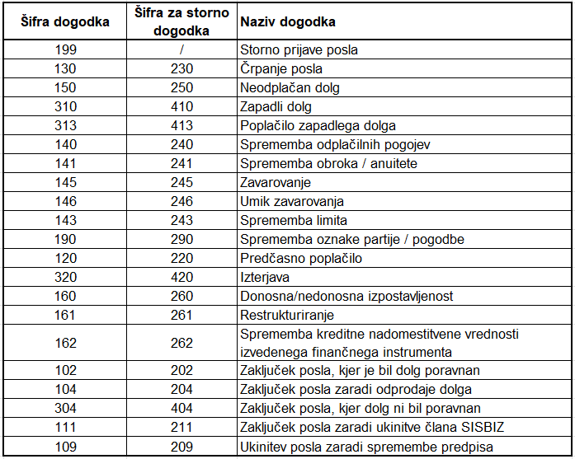
- Tabela - šifre poslovnih dogodkov

Razširitev obveznosti poročanja za posamezne atribute je odvisna tudi od vrste posla in tipa dogodka. V kolikor za posamezen tip dogodka ni navedenih vseh obveznih atributov, bo prijava dogodka zavrnjena.

V nadaljevanju so navedene posebnosti oz. opombe pri pripravi podatkov za poročanje poslovnih dogodkov v SISBIZ.

Storno prijave posla (199)
Prijavo posla v SISBIZ je mogoče stornirati, s poročanjem dogodka bodo podatki posla skupaj z njegovimi poslovnimi dogodki umaknjeni iz sistema izmenjave.

Črpanje posla (130/230)
Dogodek se poroča takoj ob črpanju predhodno že odobrenega (nečrpanega) in prijavljenega posla v sistem SISBIZ (delno črpanje ali v celoti).

V primeru delnega ali celotnega črpanja posla, član izpolni/poroča atribut Znesek potencialnega dolga in atribut Znesek neodplačanega dolga.

V primeru celotnega črpanja posla, član poroča atribut Znesek neodplačanega dolga (132), obenem pa poroča atribut Znesek potencialnega dolga (90) z vrednostjo 0 Eur.

Neodplačan dolg (150/250)
Znesek neodplačanega dolga se poroča takoj ob znižanju obveznosti zaradi razdolževanja oz. odplačila dolga (glavnice, obresti, drugih nadomestil). V dogodku se poroča stanje dolga po izvedenem odplačilu, datum dogodka je datum izvedenega odplačila dolga. V znesek neodplačane obveznosti so zajete vse obveznosti na poslu na dan odplačila (preostala glavnica, obresti, nadomestila….).

Če se znotraj tekočega/referenčnega meseca ne izvede razdolževanje oz. odplačilo dolga na poslu (glavnice, obresti, drugih morebitnih nadomestil), se vrednostni atribut Znesek neodplačanega dolga poroča po stanju na zadnji dan referenčnega (preteklega) meseca takoj, ko je podatek na voljo v virni aplikaciji člana. V znesek neodplačanega dolga so zajete vse obveznosti na poslu (preostala glavnica, obresti, nadomestila….).

V primeru revolving kredita se poleg zneska neodplačanega dolga poroča še znesek potencialnega dolga.

V primeru posla garancijske linije se z dogodkom 150 poroča tudi atribut Znesek potencialnega dolga (npr. zmanjšanje ob izdaji garancije iz garancijske linije, povečanje ob zapadlosti izdane garancije iz garancijske linije…).

Za posel 1300 se dogodek 150 poroča le v primeru posla po kreditni kartici, ki je namenjena izključno nakupom na obroke.

Zapadli dolg (310/410)
Dogodek 310 se poroča takoj ob nastanku zapadlega dolga in nato periodično (po stanju konec meseca, ko je podatek na voljo v virni aplikaciji člana) do poplačila zapadlega dolga. Znesek zapadlega dolga vključuje izpostavljenost na nivoju posameznega posla, pri katerem poslovni subjekt zamuja z zneskom nad 200 Eur v trajanju več kot 15 dni. Z atributom datum dogodka se poroča datum nastanka zapadlega dolga.

Z dogodkom 310 član obvezno poroča tudi atribut Datum nastanka zamude pri odplačevanju, slednjega v skladu z opisom v šifrantu 149 iz vsakokrat veljavnega Navodila MFI. Član vnese datum zapadlosti 'najstarejšega' oziroma 'prvega' dolga/obroka, ki še ni bil poravnan na zadevni partiji posla glede na datum zapadlosti (bodisi zneska glavnice, obresti ali nadomestila).

Atribut Zapadli dolg vključuje po vsebini vrednostni podatek iz šifrantov Znesek zapadlega dela finančnega sredstva – glavnice (57), Znesek zapadlega dela finančnega sredstva – obresti (125) ali Znesek zapadlega dela finančnega sredstva - drugo (159) v skladu z vsakokrat veljavnim Navodilom MFI.

Poplačilo zapadlega dolga (313/413)
Dogodek se poroča, ko zapadli dolg na poslu ne presega pogojev za poročanje dogodka 310. Dogodek se poroča takoj ob spremembi/poplačilu dolga. Pogoj za poročanje dogodka 313 je predhodno poročan podatek 310. Če dogodek 310 ni poročan, je dogodek 313 zavrnjen na obdelavi. V kolikor je na poslu dogodek 310 poročan v več zaporednih mesecih (na poslu obstaja zapadli dolg več zaporednih mesecih), se dogodek 313 poroča le enkrat, ko pogoja za zapadli dolg na poslu ne obstaja več. Za predhodno poslane dogodke 310 dogodka 313 ni potrebno pošiljati.

Če po poplačilu zapadlega dolga ne bo poročano poplačilo dolga z dogodkom 313, bo v sistemu na poslu še vedno zaveden podatek o zapadlem dolgu na poslu iz zadnjega poslanega dogodka 310.

Sprememba odplačilnih pogojev (140/240)
Z dogodkom se poročajo spremembe na podatkih posla (reprogram). Reprogram posla predstavlja npr. spremembo roka zapadlosti ali odlog vračila terjatev. Spremembe se lahko odrazijo npr. pri spremembi datuma zapadlosti, znesku obroka, vrsta obroka.

V kolikor je več sprememb izvedenih istočasno, se jih lahko poroča z enim dogodkom.

V primeru poroštva na poslu, se identične spremembe pošljejo tudi za vsa poroštva.

Če se z aneksom spremeni pogodbena vrednost kreditnega posla, član spremenjen znesek neodplačanega dolga oz. znesek potencialnega dolga poroča z dogodkom 140.

Sprememba obroka / anuitete (141/241)
Z dogodkom se poroča sprememba višine zneska obroka na poslu (npr. zaradi spremembe obrestne mere).

V primeru moratorija se v atributu obrok poroča vrednost "0". Nastop moratorija se poroča tudi za poroštva.

Zavarovanje (145/245)
Z dogodkom se poroča podatek s katero vrsto oz. vrstami zavarovanja je zavarovan posel.

Član poroča s šiframi glede na vrsto prejetega zavarovanja, za katere je pogodbeno določena obveznost, da se uporabijo za primer neplačila.

Za podatek o vrsti zavarovanja se uporabijo šifre iz šifranta Vrsta zavarovanja (25), v skladu z vsakokrat veljavnim Navodilom MFI.

Šifra zavarovanja | Naziv zavarovanja
02 | Delnice in deleži
03 | Dolžniški vrednostni papirji
05 | Bančne vloge
10 | Zavarovanje pri zavarovalnici
15 | Enote kolektivnih naložbenih podjemov
16 | Nepreklicna jamstva Republike Slovenije
18 | Stanovanjske nepremičnine
14 | Drugo kreditno zavarovanje
19 | Poslovne nepremičnine
20 | Pisarne in gospodarski objekti
21 | Zastavljene police življenjskega zavarovanja
22 | Drugo stvarno kreditno zavarovanje
23 | Kreditni izvedeni finančni instrumenti
24 | Finančna poroštva razen nepreklicnih jamstev Republike Slovenije
25 | Zlato
26 | Krediti
27 | Odkupljene terjatve
- Tabela – šifre zavarovanj

Član kot zavarovane označi le tiste posle, pri katerih je v pogodbi s stranko določeno trajanje zavarovanja do odplačila posla.

Če na poslu obstaja več vrst zavarovanj, član poroča šifro za vsako posamezno vrsto zavarovanja. Pri tem več isto vrstnih zavarovanj poroča samo enkrat.

V kolikor posel ni zavarovan, se podatka o zavarovanju NE pošlje, za tak posel se šteje, da ni zavarovan.

Umik zavarovanje (146/245)
Umik/prekinitev zavarovanja na poslu se poroča z dogodkom 146, kjer se vpiše podatek o vrsti zavarovanja, ki se umika/prekinja (gl. poglavje 5.3.8).

Sprememba limita (143/243)
Z dogodkom 143 se poroča sprememba višine odobrenega zneska limita na poslu. V znesku se poroča nova višina limita na poslu.

Sprememba oznake partije / pogodbe (190/290)
Z dogodkom 190 se poroča sprememba oznake partije posla. Poroča se nova oznaka/partija posla, vendar se poročanje še naprej izvaja s prvotno oznako posla, s katero je bila izvedena prijava posla.

Dogodek se poroča le v primeru, kadar član obvesti poslovni subjekt, da se mu je spremenila oznaka partije posla, oz. v skladu z opisom podatka Oznaka partije_nova (135) iz vsakokrat veljavnega Navodila MFI.

Predčasno poplačilo (120/220)
Dogodek se poroča, ko je članu v celoti poplačan dolg in je poplačilo izvedeno pred poročanim datumom zapadlosti posla.

Izterjava (320/420)
Dogodek se poroča za vse posle poročane v SISBIZ, ki jih je član predal v izterjavo. Dogodek se poroča takoj.

Član nadaljnje spremembe na poslu, ki je v izterjavi, poroča le z dogodkom 320, in sicer podatke o neodplačanem dolgu, zapadlem dolgu oz. datumu nastanka zamude posla.

Če znotraj meseca ni sprememb na izterjavi, član poroča stanje izterjave po stanju na zadnji dan meseca takoj, ko je podatek na voljo v virni aplikaciji člana.

Posel, ki je v izterjavi se lahko zaključi z dogodki 102, 104, 109, 111 ali 304.

Atribut znesek neodplačanega dolga lahko vključuje tudi Znesek še neodplačanega dolga komitenta iz zunajbilančne evidence v skladu z opisom šifranta 130 iz vsakokrat veljavnega Navodila MFI in/ali Znesek pogojnega odpusta dolga iz zunajbilančne evidence v skladu z opisom šifranta 156 iz vsakokrat veljavnega Navodila MFI.

Atribut znesek zapadlega dolga lahko vključuje tudi Znesek zapadlega dela neodplačanega dolga komitenta iz zunajbilančne evidence v skladu z opisom šifranta 157 iz vsakokrat veljavnega Navodila MFI.

Donosna/nedonosna izpostavljenost (160/260)
Z dogodkom se poroča status izpostavljenosti poslovnega subjekta v skladu z vsakokrat veljavnim Navodilom MFI, in sicer s šiframi po šifrantu 119 Donosna/nedonosna izpostavljenost:

Šifra | Opis
1 | Nedonosna izpostavljenost - neplačilo z zamudo več kot 90 dni
2 | Nedonosna izpostavljenost - neplačilo z majhno verjetnostjo plačila
7 | Nedonosna izpostavljenost – neplačilo zaradi zamude več kot 90 dni in majhne verjetnosti plačila
3 | Nedonosna izpostavljenost, ki še ni v položaju neplačila
4 | Donosna restrukturirana izpostavljenost na opazovanju po izhodu iz kategorije nedonosnih izpostavljenosti
5 | Donosna izpostavljenost
- Tabela – Donosna/nedonosna izpostavljenost

Dogodek se poroča takoj ob prijavi posla in takoj ob vsakokratni spremembi statusa izpostavljenosti.

Z atributom Datum dogodka se poroča datum spremembe statusa donosne/nedonosne izpostavljenosti, v skladu z opisom šifranta 120 iz vsakokrat veljavnega Navodila MFI.

Restrukturiranje (161/261)
Z dogodkom se poroča podatek o statusu restrukturiranja. Če je posel, v skladu z vsakokrat veljavnim Navodilom MFI, restrukturiran, ga član poroča z oznako R. Dogodek se poroča takoj ob pridobitvi statusa, da je restrukturiran.

V kolikor posel ob prijavi ni restrukturiran, se podatka o restrukturiranju NE pošlje, za tak posel se šteje, da ni restrukturiran.

V kolikor se oznaka R iz restrukturiranega posla umakne (ne stornira!), član zadevni umik poroča v dogodku 161 z oznako N (ni restrukturiran). Dogodek se poroča takoj ob umiku oznake R.

Sprememba kreditne nadomestitvene vrednosti izvedenega fin. instrumenta (162/262)
Z dogodkom član poroča znesek spremenjene (nove) kreditne nadomestitvene vrednosti izvedenega finančnega instrumenta po stanju na zadnji dan meseca takoj, ko je podatek na voljo v virni aplikaciji člana.

Zaključek posla, kjer je bil dolg poravnan (102/202)
Dogodek se poroča, ko član pripozna, da je bil dolg poravnan. Ne uporablja se v primeru predčasnega poplačila dolga.

Zaključek posla zaradi odprodaje dolga (104/204)
Dogodek se poroča, ko je posel zaključen zaradi odprodaje dolga.

Zaključek posla, kjer dolg ni bil poravnan (304/404)
Dogodek se poroča, kadar posel/dolg ni bil poravnan s strani poslovnega subjekta.

Zaključek posla zaradi ukinitve člana SISBIZ (111/211)
Dogodek se poroča za vse aktivne posle člana SISBIZ, ko ta preneha z dejavnostjo (ukinitev družbe):
- in posli niso preneseni na pravnega naslednika,
- oziroma pravni naslednik ni dolžan (po zakonu) se vključiti v sistem SISBIZ ali pa ne bo nadaljeval poročanja podatkov za nove in obstoječe posle.

Ukinitev posla zaradi spremembe predpisa (109/209)
Zaključni dogodek se poroča za aktivni posel, kadar le-ta, zaradi spremembe predpisa oziroma zakona ni več predmet poročanja v sistem izmenjave SISBIZ (kot npr. posel odkupa terjatev brez regresa in posel odkupa zapadlih terjatev z regresom, ki se skladno z veljavnim ZCKR-1 ne poročata v sistem SISBIZ).

Z dogodkom 109 se zaključi posel, ki je aktiven na dan začetka uporabe oziroma veljavnosti spremembe predpisa. Naslednji dan po poročanju zaključka posla, le-ta v sistemu SISBIZ ni več viden in je arhiviran.

Priročnik se uporablja od 1. 10. 2026 dalje.

Priloga 1 - vrste posla
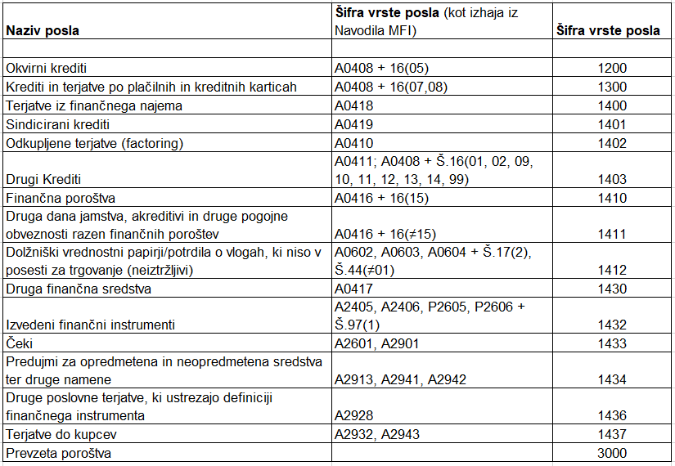
Priloga 2 - atributi prijave posla
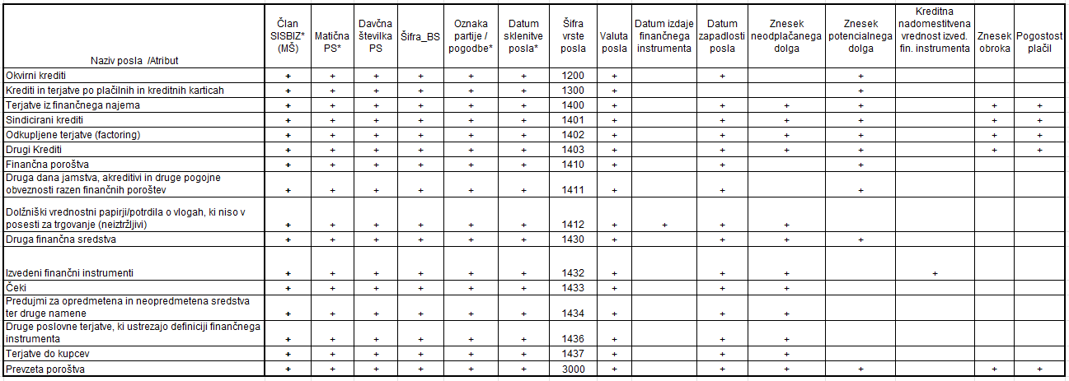

Priloga 3 – poslovni dogodki – poročanje glede na vrsto posla
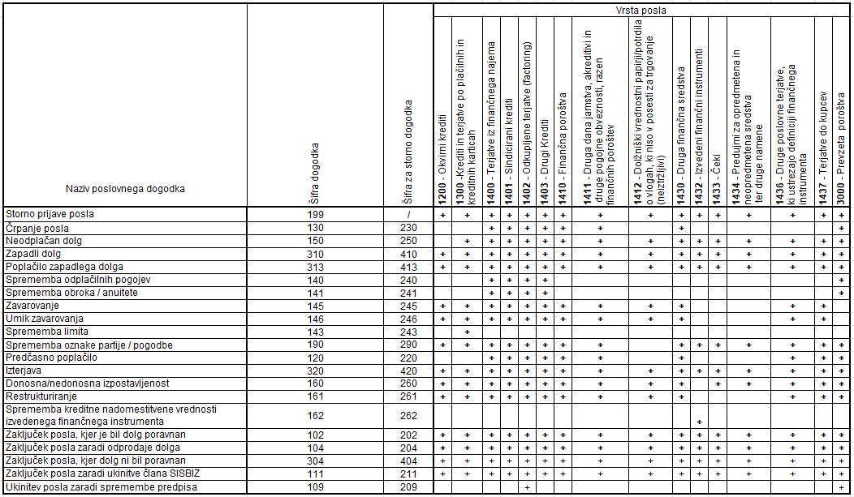

Priloga 4 - poslovni dogodki – obveznost poročanja atributov glede na tip poslovnega dogodka
